Игровая программа для воспитанников детского дома
«День Святого Патрика»
Цели: социально-культурное и творческое развитие воспитанников, организация досуговой деятельности
Задачи:
-Развивать и совершенствовать коммуникативные навыки воспитанников.
-Познакомить воспитанников с культурой и обычаями Ирландии.
-Помочь воспитанникам-организаторам мероприятия раскрыть свой творческий потенциал.
-Показать воспитанникам пример положительного досуга.
Подготовка к мероприятию.
В течении недели до начала мероприятия воспитанники, под руководством воспитателя, проводили организационную и творческую работу, а именно:
-изучали народные танцы и игры Ирландии
-создавали художественное оформление и афишу мероприятия
-писали сценарий игровой программы
-приглашали воспитанников и воспитателей других групп стать зрителями команды
Ход мероприятия.
-Приветственное слово. Краткий экскурс в историю возникновения праздника и знакомство с основными канонами культуры Ирландии
-Мастер-класс по массовым народным ирландским танцам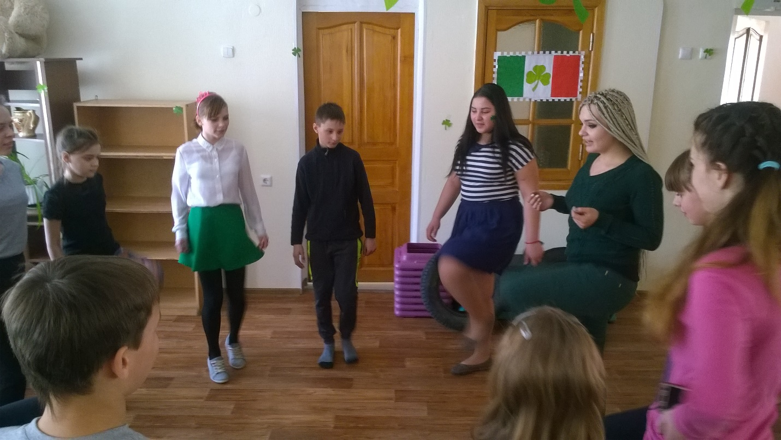
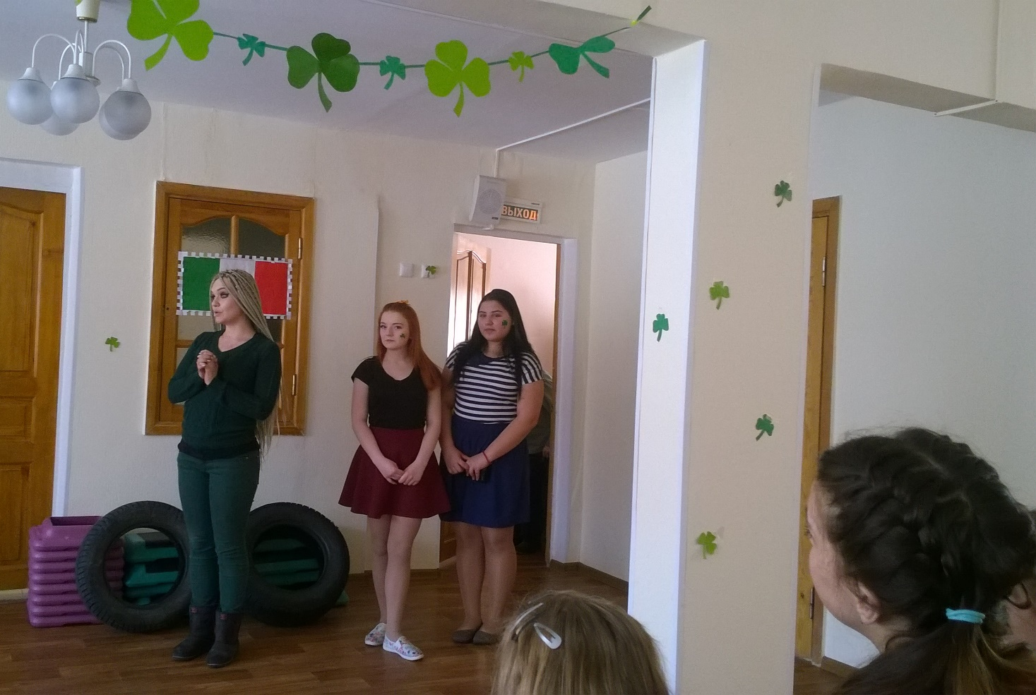
-Состязание по игре в «Ирландские тыкалки»
-Состязание для юношей на ловкость и силу «Метание бревна»
Заключительная часть.
-Финальное слово и коллективное исполнение народного ирландского танца.
-Подведение итогов в виде опроса:
- какие чувства, эмоции вы испытали или испытываете в данный момент;
- что понравилось, что было трудным;
- к каким размышлениям, идеям направило данное мероприятие.

